Муниципальное дошкольное образовательное учреждение
детский сад «Росинка»

Конспект
образовательной деятельности
по образовательной области
«Социально -коммуникативному развитию»
на тему:
«ПРАВИЛА ПОЖАРНОЙ БЕЗОПАСНОСТИ»
для детей старшего дошкольного возраста 5 -7лет

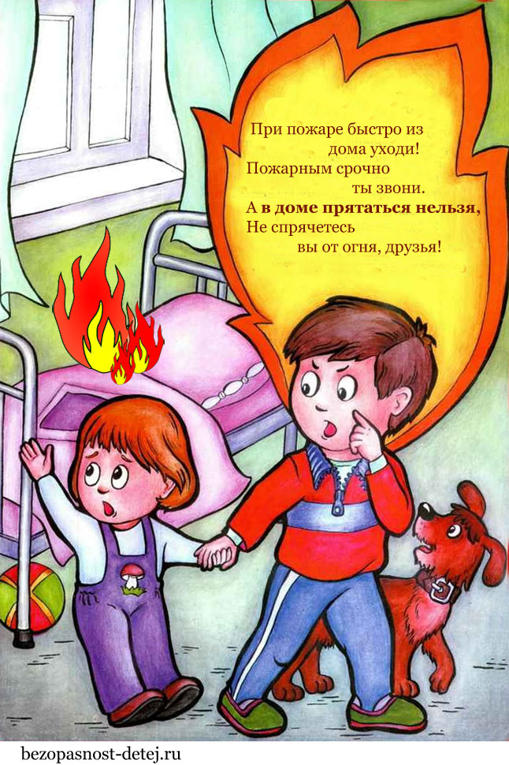

Составили:
воспитатели
МДОУ детского сада «Росинка»
Макарова Е. Ю., Лазарова Н. А.

Мышкин,
01. 09. 2021г.

Цель: создание условий для формирования основ пожарной безопасности.
Задачи.
Образовательная: систематизировать знания детей о правилах противопожарной безопасности и правилах поведения при возникновении пожара.
Развивающая: формировать умение реально оценивать возможную опасность; развивать логическое мышление, речь, умение анализировать, делать выводы.
Воспитательная: воспитывать желание помочь сказочному герою, осознанное и ответственное отношение к своей безопасности.
Демонстрационные материалы для педагога:Домовёнок Кузя (взрослый), картинки «Правила поведения во время пожара», шкатулка, коробок спичек, предметы для игры «Пожароопасные предметы» (спички, зажигалка, свечка, бенгальские, утюг, электрический чайник, кукла, машинка, пирамидка, цветные карандаши).
Демонстрационный раздаточный материал: раскраски на тему «Пожарная безопасность».
Методические приёмы: сюрпризный момент, беседа – диалог, игровая ситуация, рассматривание иллюстраций, подведение итогов.
Интеграция образовательных областей:«Социально- коммуникативное развитие», «Речевое развитие», «Физическое развитие».
Содержание.
Вводно-организационный этап.
(Дети встают в круг.)
Воспитатель.Ребята!
Вы подросли, большими стали.
Я очень рада встрече с вами.
Вывсе всталина места, никому не тесно.
По секрету вам скажу: «Будет интересно!»
А кто из вас знает, что такое опасность? (Ответы детей.)
Где может нам угрожать опасность? (На дороге, на реке, дворе, в лесу, дома). Правильно, опасности и опасные ситуации нас поджидают каждый день, особенно в отсутствии взрослых.
Воспитатель. А как вы думаете, что такое безопасность? (Ответы детей.)
Воспитатель. Безопасность — это когда нет угрозы здоровью и жизни, есть защита от опасности. Чтобы защититься от опасности, опасных ситуаций мы должны знать какие правила…… правила безопасного поведения.
Мотивационно – ориентировочный этап.
Входит Домовёнок Кузя.
Домовёнок Кузя.Это детский сад? Ребята подготовительной группы? Здравствуйте ребята! Я,Домовёнок Кузя. У меня тут такое, приключилось! Срочно нужна ваша помощь.
Воспитатель. Не волнуйся, Кузя. Лучше объясни, что у тебя произошло? Чем мы можем тебе помочь?
Домовёнок Кузя. Расскажу всё по порядку, а вы сами решайте, чем мне помочь. Вчера дома под столом я решил развести костёр, чтобы погреться. Но огонь оказался таким прыгучим! Сначала перепрыгнул на скатерть, потом – на шторы, и нечаянно начался пожар! Приехали пожарные. Но им пришлось очень постараться, чтобы меня найти: я ведь умный – от огня в шкафу спрятался! А эти вредные пожарные, когда меня нашли, то сказали, что я не знаю каких-то правил безопасности, вот! А что это за правила, я не знаю. Ребята вы мне поможете с этим справиться?
Воспитатель. Кузя, успокойся, присядь и отдохни. (Дети тоже садятся на стульчики)
Поисковый этап.
Воспитатель. Что мы сможем сделать для Домовёнка Кузи? Как мы можем помочь Кузе?
Дети. Расскажем Кузе о правилах пожарной безопасности.
Домовёнок Кузя. Ой, спасибо, вам, что вы согласились мне помочь!
Практический этап.
Воспитатель.Вспомните, что неправильно сделал Кузя. (Развёл костёр дома, от огня спрятался в шкафу.)
Рассматривание картинок «ЧТО НАДО и ЧТО НЕЛЬЗЯ ДЕЛАТЬ ВО ВРЕМЯ ПОЖАРА».
Воспитатель. Молодцы! Кузя, это первые правила поведения, которые ты должен соблюдать вовремя пожара. Запомни их!
Кузя. Я принес с собой шкатулку. А в ней спрятано то, чем я люблюиграть, когда дома один. Хотите узнать, что в ней, тогда отгадайте загадку:
Это тёмный, тёмный дом.
Сто сестричек живёт в нём,
И любая из сестричек
Может вспыхнуть как костёр,
Славные сестрички - тоненькие…(Спички)
Воспитатель. Для чего нужны спички?
Дети. Чтобы разжечь огонь. А можно детям играть спичками? Нет. Какой можно сделать вывод?
Вывод. Спички детям не игрушка.
Воспитатель. Как вы думаете, огонь приносит пользу или вред человеку? (Ответы детей.)
ДИДАКТИЧЕСКАЯ ИГРА «ХОРОШО - ПЛОХО»
Польза: согреться, приготовить еду, зажечь свечи на праздничный торт и т.п.
Вред: от неосторожного обращения с огнём и электричеством случаются пожары, могут погибнуть люди, животные, разрушаются дома, гибнут леса и т.п.
Домовёнок Кузя. Я очень весёлый и люблю играть. Давайте с вами поиграем в пожарных.
ФИЗКУЛЬТМИНУТКА «ПОЖАРНЫЕ»
Мы пожарные лихие, все ребята удалые, (маршируют на месте)
Вверх по лестнице крутой заберемся мы с тобой, (поднимают ноги высоко, руками
«цепляются»)
Эх, поборемся с огнем - рубим стену топором, (руки в замок, наклоны вниз)
Раз – два, раз – два, быстро в шланг течет вода, (круговые движения руками)
Огнетушители включаем, пеной пламя заливаем, (руки вытянуты, повороты в стороны)
Раз, раз, раз, раз и огонь погас! (хлопки)
Воспитатель. У каждого дома есть полезные предметы, но очень опасные. Ими нельзя пользоваться без разрешения взрослых.
ИГРА «ПОЖАРООПАСНЫЕ ПРЕДМЕТЫ»Выберите предметы, которые могут привести к пожару.(Дети выбирают следующие предметы: свечу, зажигалку, спички, бенгальский, утюг, чайники объясняют свой выбор).
Какой можно сделать вывод?
Вывод. Опасные предметы, которые вызывают пожар, детям брать нельзя.
Воспитатель. Молодцы!
Воспитатель. Когда возникает пожар, что мы должны делать в первую очередь? (Вызвать пожарную службу.)
Какой номер пожарной части? (01, 101, 112.)
Что обязательно четко надо сказать, чтобы пожарные знали, куда выезжать? (Домашний адрес.)
А вы знаете свой домашний адрес? (Да. Дети называют свой домашний адрес.)
Вывод. Если случился пожар, вызываем пожарную службу по номеру 01, 101, 112 и точно называем домашний адрес.
Воспитатель. Молодцы!
Рефлексия.
Воспитатель. Давайте напомним Домовёнку Кузе, какие правила пожарной безопасности он должен знать.
- Во время пожара не прячемся, зовём на помощь взрослых…
- Спички детям не игрушка.
- Детям опасные предметы, которые вызывают пожар, брать нельзя.
- Если случился пожар, вызываем пожарную службу по номеру 01, 101, 112 и точно называем домашний адрес.
Домовёнок Кузя.Спасибо вам, ребята, что познакомили меня с правилами пожарной безопасности. Я теперь буду их всегда соблюдать.
Воспитатель. Молодцы, ребята! Мы вместе смогли помочь Домовёнку Кузе, рассказали о правилах пожарной безопасности. Надеюсь, вы тоже вспомнили правила пожарной безопасности, которые мы с вами повторили, и будете соблюдать их.
Я хочу вам подарить и тебе Кузя раскраски на тему «Пожарной безопасности».
(Домовёнок Кузя прощается с детьми и уходит.)
Воспитатель. Спасибо за занятие.

